Уважаемые родители! Признаки, на которые вы должны обращать внимание дома, чтобы уберечь ребенка от роковой ошибки!
- Регулярный подьем в 4.20;
- Чрезмерное увлечение кофе из-за регулярного недосыпания;
- Необъяснимое желание подростка похудеть, его критика в адрес полных людей;
- Постоянная включенность в виртуальный мир, увлеченная переписка в Сети, часто с малознакомыми людьми;
- Необычный сленг в устной и письменной речи, которым ребенок раньше не пользовался;
- Закрытие доступа к собственным девайсам, установка дополнительных паролей на домашний компьютер, использование браузера, позволяющего анонимно посещать страницы;
- Появление идеи установки в спальне зеркала прямо напротив кровати;
- Увлеченность мистическими фильмами и сценами жестокости и насилия;
- Ничем не объяснимое желание сделать татуировку со странными символами;
- Отказ от общения с родителями, близкими людьми, маскировка собственных переживаний.
Обнаружив хотя бы один из перечисленных признаков, необходимо:
- деликатно провести с подростком доверительную беседу на предмет его активности в социальных сетях;
- взять жизнь ребенка под постоянный контроль;
- сообщить в правоохранительные органы о своих подозрениях;
- незамедлительно обратиться к специалисту- кризисному психологу (вместе с ребенком или самостоятельно).
Вам необходимо находиться в постоянном диалоге с ребенком, объяснять ценность жизни, участвовать в решении сложных для Вашего ребенка ситуаций!

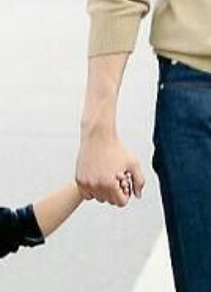

ПРОФИЛАКТИКА САМОРАЗРУШАЮЩЕГО ПОВЕДЕНИЯ

Памятка для родителей

